В России начали выпуск внедорожника «Рысь-3»
В середине февраля этого года в Тольятти в ПСА «Бронто» началось производство нового внедорожника на базе Lada 4x4, который получил название «Рысь» (многие были уверены, что именно эту модель приобрел Владимир Путин, однако, выяснилось, что премьер-министр купил не «Рысь», а модель под названием «Джунгли»).
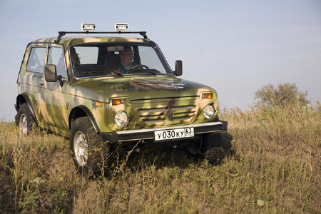
«Рысь» понравилась многим «джиперам» тем, что эта модель оказалась очень хорошим внедорожником, который в грязи чувствует себя гораздо уверенней стандартной Lada 4x4. «Рысь» получила увеличенный клиренс (спереди просвет до поперечины подвески составляет как минимум 255 мм, а просвет до балки заднего моста равен 250 мм), самоблокирующиеся дифференциалы как спереди, так и сзади, увеличенные ходы подвесок.
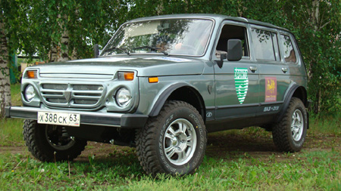
Однако сегодня выяснилось, что в Тольятти делают не только автомобиль под названием «Рысь». Там, оказывается, выпускают модели под названием «Рысь-2» и даже «Рысь-3», передает портал Razdatka.com.
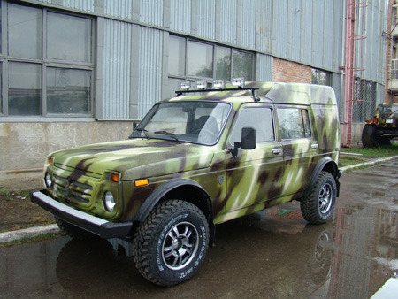
Главная особенность «Рыси-2» заключается в том, что она построена на базе удлиненной «Нивы» «ВАЗ-2131». «Рысь-3» тоже сделана на платформе «ВАЗ-2131», однако, эта модель имеет основательно переработанную заднюю часть кузова.
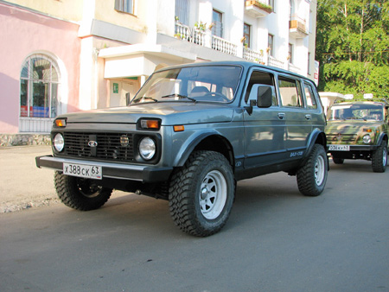
Несмотря на увеличенную колесную базу, «Рысь-2» и «Рысь-3» по-прежнему являются отличными внедорожниками. Точно также как и первая «Рысь», эти модели имеют увеличенный дорожный просвет, дифференциалы, специальные «зубастые» покрышки. Кроме того, балка заднего моста здесь серьезно усилена.
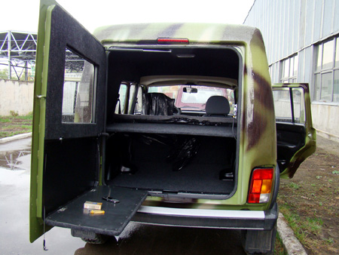
Цены на все семейство «Рысей» уже известны. Сейчас базовая 3-дверная «Рысь-1» стоит 367 000 руб. За 5-дверную «Рысь-2» просят 392 000 руб., а вот за «Рысь-3» с кузовом увеличенной вместимости нужно заплатить уже 480 000 руб.
Фото: Razdatka.com

В Тольятти показали внедорожник «Рысь»
В Тольятти представлен новый внедорожник, который получил название «Рысь». Хотя полностью новым его назвать нельзя – это лишь серьезно переделанная «Нива» (сейчас она продается как Lada 4x4). Однако благодаря изменениям, которые были проведены специалистами из компании «ПСА «Бронто», этот внедорожник отличается потрясающей проходимостью.
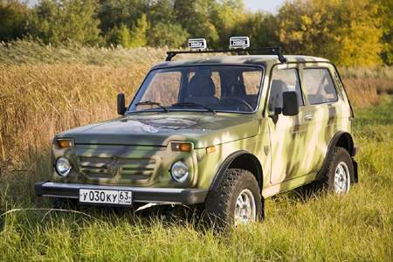
Внешне «Рысь» похожа на Lada 4x4, хотя опытный «нивовод» сразу заметит увеличенные арки колес, новые покрышки, более крупные зеркала заднего вида. Да и увеличение клиренса здесь тоже бросается в глаза. Ведь спереди просвет до поперечины подвески составляет как минимум 255 мм, а просвет до балки заднего моста равен 250 мм.
Но «Рысь» может похвастаться не только увеличенным дорожным просветом. Изменения в технической части здесь очень серьезны. Например, «Рысь» получила самоблокирующиеся дифференциалы как спереди, так и сзади. Кроме того, увеличены хода подвесок, установлены усиленные пружины, усилен задний мост.
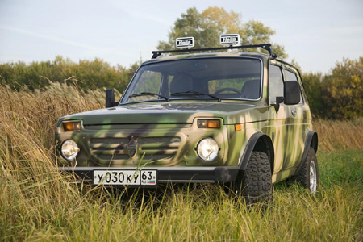
Получается, что «Рысь» серьезно превосходит по своему внедорожному потенциалу обычную «Ниву», которая и так считается не самым плохим внедорожником в мире. Правда, нужно сразу сказать, что в массовое производство «Рысь» так и не пойдет. Ее будут делать лишь под заказ.
Известны и цены. Базовая комплектация «Рыси» на базе короткобазной Lada 4x4 стоит 367 000 руб., а цена удлиненной «Рыси» составляет 392 000 руб.

«Нива» Владимира Путина. Все особенности машины
Про то, что наш премьер-министр Владимир Путин недавно стал обладателем новенькой «Нивы», знают, наверное, уже все. Однако многие автомобилисты до конца так и не поняли, какую же именно «Ниву» купил Владимир Владимирович. Большинство предполагало, что премьер стал обладателем так называемой «Рыси» - специальной комплектации «Нивы», созданной для охотников и рыболовов (подробнее об этой модели в материале «В Тольятти показали внедорожник «Рысь»). Однако выяснилось, что это вовсе не «Рысь». Портал Razdatka.com сумел раскрыть секрет путинской «Нивы»!
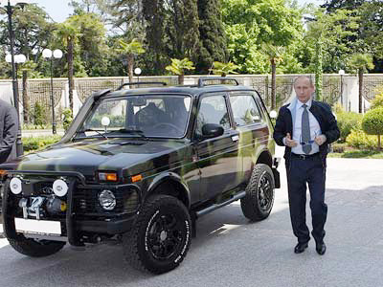
Оказывается, Владимир Путин купил машину не в версии «Рысь», а в специальной модификации «Джунгли», которая производится по заказу в Управлении спортивных автомобилей «АвтоВАЗа» (то есть в этой модели использован весь богатый опыт вазовцев в создании гоночных машин).
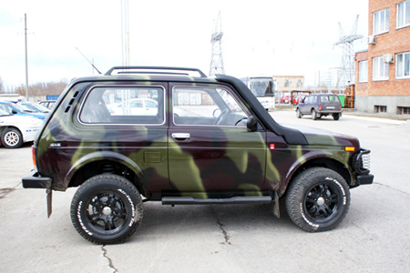
Под капотом путинской «Нивы» стоит бензиновый мотор объемом 1,9 л, который выдает аж 140 л.с. и 190 Н•м (данный силовой агрегат также создан в Управлении спортивных автомобилей). Коробка передач тут не совсем стандартная, со специальным рядом передаточных отношений и сцеплением Valeo диаметром 215 мм. Изменена также «раздатка», появились межколесные самоблокирующиеся дифференциалы. А передняя подвеска здесь и вовсе от… Chevrolet Niva. Помимо этого «Джунгли» отличаются усиленной балкой заднего моста, газонаполненными амортизаторами, усиленными полуосями, лебедкой, кенгурятником, новым усилителем тормозов.
Фото: Razdatka.com
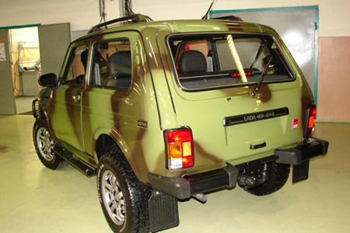
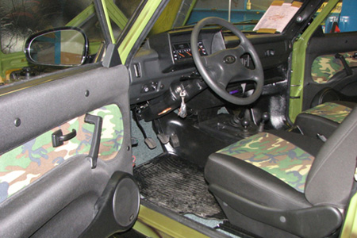
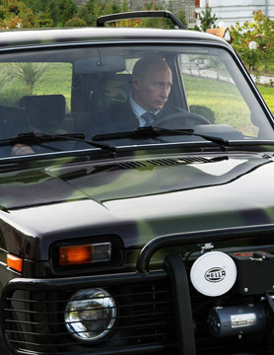

Новая «Нива». Все особенности
В этом году Волжский автозавод начнет производство модернизированной «Нивы», которая, как ожидается, получит название Lada 4x4 M (увы, но бренд Niva теперь отошел к СП «GM-АвтоВАЗ»). Тольяттинскому изданию «Семь верст» удалось узнать первую информацию о рестайлинговом автомобиле.
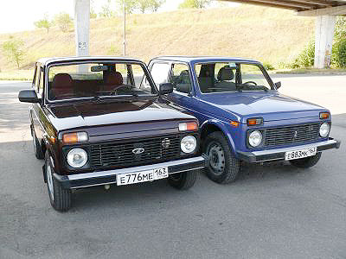
Итак, что же изменилось в «Ниве», точнее в Lada 4x4, которой недавно исполнилось 30 (!) лет? Увы, но дизайн останется практически таким же. Разве что передние подфарники станут чуть больше, да увеличатся в размерах наружные зеркала заднего вида, которые, кстати, можно будет регулировать прямо из салона.
Что касается внутренностей, то здесь тоже не стоит ждать революции. Старая передняя панель никуда не денется. А жаль. Зато появится новая комбинация приборов от автомобилей проекта «Самара 2». Она будет иметь помимо основных шкал еще часы, вольтметр и указатель температуры воздуха на улице. По словам журналистов, которым уже удалось прокатиться на обновленной «Ниве», информация с новых приборов читается гораздо лучше, чем раньше, да и угловатый козырек неплохо прикрывает от солнца.
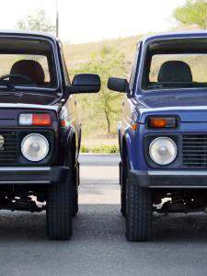
Изменилась конструкция заднего кресла. Теперь оно складывается по-другому – сначала нужно поднять подушку, а затем опустить спинку. Благодаря этому объем багажника немного вырос. Кроме того, изменился и угол наклона самой спинки, что позволит пассажирам лучше себя чувствовать на втором ряду кресел. Но главное, пожалуй, в другом. Впервые на «Ниве» появилось крепление детских сидений Isofix!
Если дизайн Lada 4x4 M не слишком сильно отличается от старой машины, то ее поведение на дороге улучшилось кардинально! Первые тесты показали, что гораздо лучше стало работать сцепление – усилие на педали стало заметно меньше, сократился и ход. Благодаря этому педаль приобрела отличную информативность, и позволяет даже новичку трогаться без рывков, да и скорости теперь переключать заметно проще. Но есть и минусы – инженеры почему-то решили не трогать саму коробку передач. Поэтому для того, чтобы включить третью или пятую скорость, водителю по-прежнему нужно тянуться вперед.
Лучше стали работать тормоза. Они тоже прибавили в информативности (появился вакуумный усилитель от Lada Kalina и новый главный тормозной цилиндр).
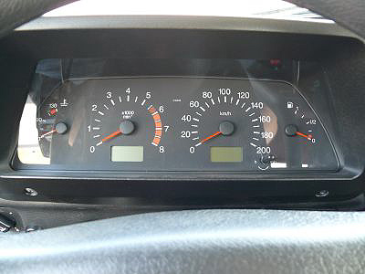
Имеются и другие важные изменения. Например, модернизированная Lada 4x4 стала заметно тише, исчез «фирменный» гул трансмиссии, который появлялся на 90-100 км/ч, в салон стало проникать заметно меньше вибраций. Это стало возможным благодаря установке дополнительной шумоизоляции моторного отсека, изменению опор двигателя, появлению карданных валов со ШРУСами. Правда, ШРУСы начнут ставить на серийные Lada 4x4 только к концу года, а пока внедорожники будут иметь старые карданные валы.
Другой стала кинематика передней подвески, увеличился угол продольного наклона шкворня, появились сайлент¬-блоки увеличенной размерности. Сзади амортизаторы теперь устанавливаются вертикально, а продольные штанги крепятся под небольшим углом к оси автомобиля и воспринимают не только продольные, но и боковые нагрузки.
В результате Lada 4x4 M стала лучше держать дорогу. Исчезли привычные рысканья на высокой скорости, «комфортная» скорость движения по шоссе заметно выросла, да и в повороты модернизированный автомобиль заходит лучше. По оценке экспертов «Семь Верст», средняя скорость движения по грунтовой дороге на новой Lada 4x4 выросла сразу на 15-20 км/ч!

Chevrolet Niva - модернизация
СП «GM-АвтоВАЗ», наконец-то, рассказало все особенности рестайлинговой Chevrolet Niva, которая уже появилась в продаже. В «GM-АвтоВАЗ» говорят о том, что внедорожник стал гораздо лучше. Посмотрим, как все обстоит на самом деле.
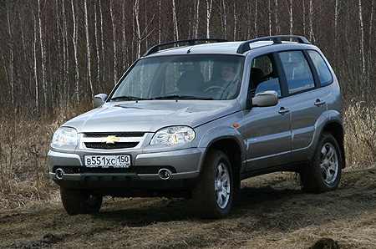
Главной гордостью СП «GM-АвтоВАЗ» является то, что экстерьер и интерьер обновленного внедорожника разрабатывался не где-нибудь в Тольятти, а в Италии! В известном ателье Bertone. Делаются еще упор и на то, что для улучшения качества продукта в конструкцию внедорожника было внесено более 60 инженерных изменений.
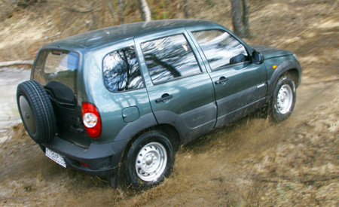
Итак, чем же новая Chevrolet Niva отличается от старой? В первую очередь другим передним бампером с более крупным значком Chevrolet. Также стоит отметить наличие теперь сразу двух решеток воздухозаборника, что позволило увеличить приток воздуха и улучшить температурный режим подкапотного пространства. Появились новые передние фары и задние фонари.
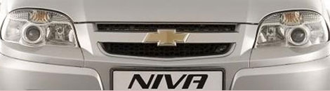
А еще новыми стали: задний бампер с неокрашенной горизонтальной погрузочной площадкой в верхней части, боковые накладки колесных арок и пластиковые накладки на дверях и порогах. Появились передние и задние брызговики новой формы, 16-дюймовые легкосплавные колесные диски нового дизайна и рейлинги на крыше. В СП «GM-АвтоВАЗ» уверяют, что все пластиковые элементы экстерьера обладают повышенной ударопрочностью особенно при низких температурах.
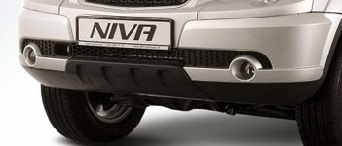
В салоне главная новинка – это другой руль. Теперь он трехспицевый от португальской компании TRW. Еще представители компании отмечают наличие в обновленной Niva очечника на потолке, появление новых плафонов освещения, а также улучшение шумоизоляции и вентиляции салона – теперь машина будет меньше запотевать. «Порадует потребителей и появление на тоннеле пола подстаканника и емкости для мелких предметов, а также внутрисалонное зеркало заднего вида, приклеенное к ветровому стеклу, что исключает его вибрацию при движении автомобиля. Один из ключей зажигания содержит современный выкидной механизм складывания и снабжен пультом дистанционного управления сигнализацией», - гордо написано в пресс-релизе.
